国际商学院举办“关爱老人，情暖夕阳”敬老院献爱心活动
为了培养当代大学生的社会实践能力和社会公德意识，弘扬中华民族爱老敬老的美德。国际商学院团委学生会青年志愿者部组织14名志愿者，于2017年3月19日走进沈阳松蒲博爱养护中心，开展敬老慰问和献爱心的活动。
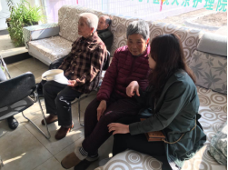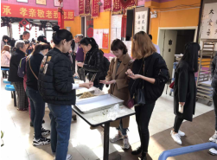
志愿者陪老人聊天 志愿者们为老人包饺子
上午8点，青年志愿者们带着慰问品来到敬老院，为老人洗水果，包饺子，一边谈心一边为老人捶肩揉背，做一些举手之劳的事情。老人们也非常欢迎志愿者们的到来，现场其乐融融，温馨融洽。两个半小时的服务时间很快就过去，这对老人和志愿者们都是一段难忘的经历。活动结束后，大家合影留念，和老人们一一告别。
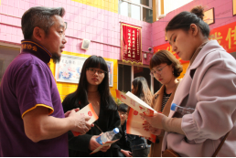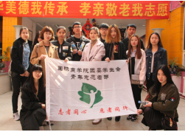
志愿者向工作人员了解敬老院情况 志愿者合影
尊老爱幼一直以来都是我们中华民族的传统美德，通过此次活动，志愿者们不仅为敬老院带去了温暖和欢乐，也代表了国际商学院全体学生对老人们的关心与照顾。希望在以后的学习生活中，“敬老、爱老、助老”之风能够吹遍社会各个角落，为老人送去更多温暖的志愿之风。

共青团沈阳师范大学国际商学院委员会
2017年3月19日

